第二章 电阻调速式门座起重机
港口用M10-30、M16-30、MQ16-30多采用转子串电阻调速方式。现以M16-30型门座起重机为例对电阻调速式门机基本控制原理进行浅析。 M16-30门座起重机使用380，50HZ三相四线交流电源，四大工作机构驱动全部采用封闭自扇三相异步电动机，门机设有安全操作所必需的多种电气、机械安全保护装置。我港自99年开始对该型号进行改造，改造后的最大起重量已达32T(幅度25米内)，基本满足生产需要。

M16-30门座起重机性能表 表1
工作幅度 | Rmax30米-Rmin9米 |  | Rmax22米-Rmin9米
起重量 | 抓斗 | 16吨 | 吊钩 | 25吨
起升高度 | 轨面以上 | 抓斗 | 17米
起升高度 | 轨面以上 | 吊钩 | 25米
起升高度 | 轨面以下 | 15米
工作速度 | 起升 | 抓斗 | 50米/分
工作速度 | 起升 | 吊钩 | 25米/分
工作速度 | 变幅 | 50米/分
工作速度 | 旋转 | 1.4米/分
工作速度 | 行走 | 26.5米/分
回转角度 | 任意
行走距离 | 插头前后各50米
轨距 | 10.5米
基距 | 10.5米
最大计算轮压 | ≤25吨
行走轮 | 总轮数 | 20只
行走轮 | 驱动轮数 | 8只
尾部回转半径 | ≤7.8米
最大高度 | ～47.1米
整机自重 | ～260吨
装机容量 | 338千瓦
第三章 电阻调速式门座起重机典型电路分析
  - 电阻调速式门座起重机供电
    - 供电电源要求及主要用电机构（见图2-1）
供电主回路
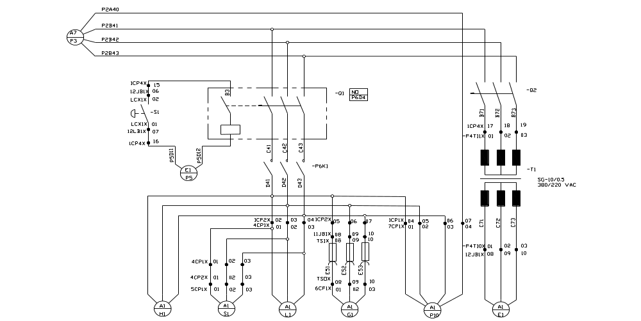 图2-1
M16-30门座起重机动力系统电压等级为AC380V，保护、照明部分电压等级为AC220V 、50HZ。M16-30门座起重机采用交流三相四线制，380V、50HZ供电系统电源电缆选用YCW重型橡套软电缆，用配重式电缆卷筒进行卷缆。电源经电缆卷筒集电器引到装在电缆卷筒平台上开关箱中的总电源倒顺隔离开关，然后再经过中心滑环集电器接到上部电气房内的电源控制屏中的总自动空气开关。使用时，操作者可通过倒顺开关P1Q1,总空气开关P4Q1和总接触器P6K1控制整个门机的供电和断电，但倒顺隔离开关只能在无负荷情况下操作。
起升机构电动机，低速下降能耗制动所需的直流电源由整流变压器经二极管整流后供给。
为了确保安全，电源零线在码头已妥善接地，门机的行走轨道要接地良好，接地电阻小于4Ω，门机通过车轮和轨道接地。
本机的电源线路，在电缆卷筒和中心受电器附近将零线与金属结构作电气连接，形成重复接零保护。
对地绝缘电阻主回路与控制回路对地绝缘电阻不小于0.5兆欧，测量时使用500V兆欧表在常温下进行。
主要工作机构电动机型号及功率见表2：
工作机构电动机型号及功率一览表 表2
主要机构 | 台数 | 型号 | 单台电机额定功率
起升机构 | 二台 | YZR355L2-10 | 132KW
变幅机构 | 一台 | YZRW250M1-6 | 37KW
旋转机构 | 二台 | YZR225M-8 | 22KW
行走机构 | 四台 | YZR160L-6 | 11KW

二、低压开关控制屏及主要功能
在本机的电气房内设有电源、起升、变幅、旋转、能耗五个控制屏，起升、变幅、旋转电阻箱安装于机器房内，联动操作台，仪表致使起，照明开关箱及力矩保护限制器装于司机室内；大车行走控制屏及启动电阻箱设于门架内或门架平台上。
1、电源控制屏1KP
本屏设有动力电源总空气开关，总接触器；控制电源的空气开关及变压器，照明电源主空气开关。在控制屏的门上装有单相电度表，计时数字钟、控制电源开关、动力电源主接触器的断、合控制按钮及相应的信号指示灯、起升机构的总负荷开关、过流继电器和控制支持、开闭二电动机正反转的主接触器。
2、起升控制屏2KP
本屏设有用以切除电动机转子电阻的加速接触器，起升机构控制部分的其它电器元件。
3、能耗控制屏3KP
能耗控制屏为起升机构下降时提供低速能耗制动的直流电源。本屏装有能耗变压器、硅整流二极管，控制接触器、熔断器等元器件。
4、变幅控制屏4KP
变幅控制屏设有总负荷开关、过流继电器。屏内包括电动机正反向主接触器及切除电动机转子电阻用的加速接触器，涡流控制变压器、硅整流器、压敏电阻等各电控元件。
5、旋转控制屏5KP
本屏设有该机构总负荷开关、过流继电器、电动机正反向接触器及切除电动机转子电阻用的加速接触器等各种电控元件。
6、行走控制屏6KP
本屏设于门架平台或门架内，即在中心集电器下面，屏内设有行走机构总负荷开关、过流继电器、电动机正反转主接触器及转子不对称电阻的加速接触器及行走机构的其它控制元件等。
7、电源倒顺隔离开关箱8KP
倒顺隔离开关对整机起隔离和对电源起倒相作用。
8、联动操作控制台LCT,RCT
该联动台对起升、变幅、旋转、行走四大机构采用手柄主令控制操作。左、右操纵台上的按钮、开关和指示、显示器件对主回路和各机构的工作方式等进行控制和指示。
三、保护、联锁及信号指示
总电源空气开关P4Q1带有分离脱扣线圈和过流脱扣装置，对整机起短路和过载保护。
紧停保护按钮P4S1.P6S4.P6S3.P6S2.P6S1分别装于联动台、电源控制屏和海、陆侧门腿上，以便在紧急情况下，机上、机下均能方便的切断整机的动力电源。
电源合闸按钮P6S5.P6S6和指示灯P7S2.P7S3.P7H1.P7H2分别设于司机室联动台上和电气房电源控制屏上。
故障报警蜂鸣器和电笛按钮装于联动台上。
力矩限制器和故障报警装置与各机构联锁，当超力矩时，延时二秒切断各机构的控制电源，起升机构只能下放不能上升。
起升、变幅、旋转、行走各机构主回路均有隔离负荷开关和过流继电器保护。控制回路有零位联锁保护和终端限位保护。另外在起升机构的能耗制动回路中有直流欠流保护。起升机构终点、变幅机构增幅、减幅终点前减速及终点均有报警信号和指示，它们和各机构终端限位保护指示都装在联动台上。
行走机构控制回路还设有电缆终端联锁。电缆终端限位旁路按钮装于联动台上。当行走机构动作时，装于门腿两侧的回转指示灯和电笛发出声光报警信号。
四、电源控制
倒顺隔离开关P1Q1确保整机电源相序正确，当电源相序不对时，可把开关掷向另一端。此开关平时处于常合状态不用打开，仅在上部电路检修时，用以切断电源，以策安全。操作者到电气房后，应合上电源控制屏的总电源开关P4Q1总控制电源开关P5Q1、各机构控制电源开关P5Q2、P5Q3、P5Q4、P5Q5、P5Q6和照明箱电源总开关P4Q2（可以常合，平时不用打开）操作者进入司机室后，应先拨动电压转换开关P2S1检查各电压是否正常。
在联动控制台上和电源控制屏上都有启动和停止控制按钮。可进行总动力电源的合闸和分断。在遇紧急情况时，按下联动台或海、陆侧门腿上的紧停按钮P4S1、P6S4、P6S1、P6S2可分断总开关P4Q1及总接触器P6K1。
  - 电阻调速式门座起重机起升机构线路分析
    - 主回路
司机在操作时，通过各种控制机构发出的指令主要是对电动机进行控制。因此，起升电机不仅是动力机构，也是执行机构。主电路回路主要包括为起升机构提供动力相连的回路，包括电机电源回路、能耗制动回路及制动回路。见图2-2

起升机构主回路
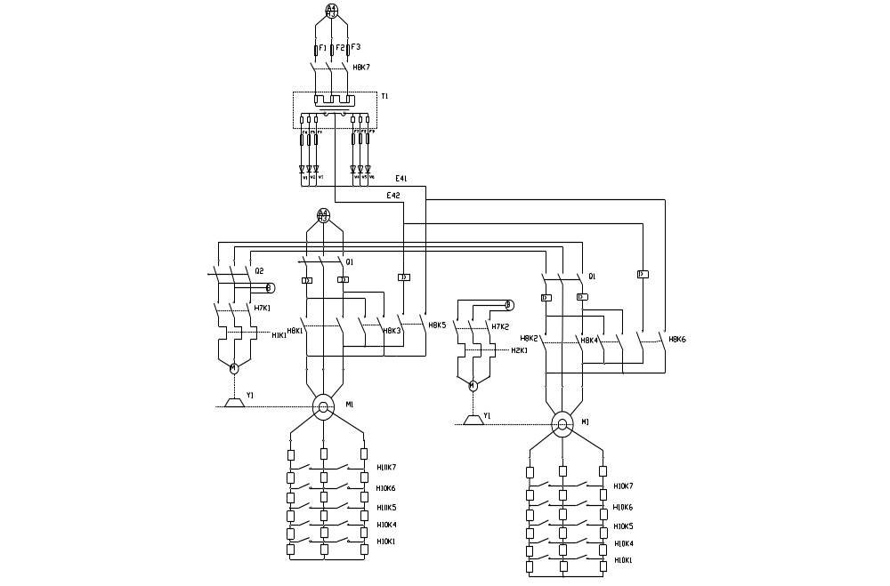图2-2
  - 电动机正反转
控制门机的起升和下降，实际上是控制电动机的正反转。交流电动机的正反转由交流接触器H8K1、H8K3和H8K2、H8K4控制，H1F1、H1F2、H2F1、H2F2做过流保护。
  - 电动机的启动和调速
电阻调速式门座起重机常用电机为绕线式异步电机，可带负载启动。但是为了防止启动时电流过大，选择合理的速度，需在转子回路中串入电阻（见图2-2）。起升电动机H1M1、H2M1转子中串入的电阻分别由H10K1、H10K4～H10K7接触器控制切除，电机完成启动和起升机构的均衡受力。电动机不能在第一档长期运行，以免造成电机过热、启动电阻烧毁和能源的浪费。
  - 低速能耗制动
低速能耗制动是在定子绕组中切断交流电源，接通能耗控制屏提供的直流电，使电动机处于能耗制动状态。即H8K1、H8K2断开，H8K5、H8K6吸合。能耗制动时，起低速下降作用，转子串电阻大，下降速度快，反之下降速度慢。
二、控制回路（见图2-3）
起升机构采用二次电阻逐级切除进行启动调速，切除电阻按时间原则进行。慢速下降采用能耗制动方式。起升速度通过主变速箱上的机械手柄来进行机械变速，由行程开关H4S21、H4S22、H4S31、H4S32提供快慢速机械联锁，联动台上的指示灯P7S4、P7S5分别指示快速和慢速运行状态。
在合上总电源后，指示灯XP7S6，表示起升机构控制回路正常。
当系统超力矩保护动作时，延时2秒后打开起升回路，这时只能做下放操作。
1、吊钩升、降作业
转换开关H5S1打在吊钩工作位置，H5S2打在双机工作状态，操作主令控制手柄在第一档停留片刻，在预备级电阻串入的情况下，钢丝绳先张紧；接着手柄打到第二档，切除预备级电阻，手柄打到第三档，按时间原则自动切除余下各级电阻；直到起动完毕进入稳定运行。
当需要采用低速能耗下降重物时，在下降运行过程中，只要踏下脚踏开关H8S1、接触器H8K1接通能耗电源，下降接触器H8K3、H8K4断电，电动机从交流电源断开，同时，能耗接触器H8K5,H8K6接通，电动机定子绕组接到直流低压电源上，机构进入能耗制动运行状态。此时，如手柄在第一档位置，则转子呈全电阻；当手柄在二、三档位置时，转子预备级电阻被切除，可以得到二条能耗制动低速状态。
2、抓斗作业
转换开关H5S1打在抓斗位置，H5S2打在双机工作位置。其它操作与吊钩作业相同，区别是开闭口由脚踏开关H8S1控制。手柄放在上升档，踏下开关即可闭斗；手柄放在下降档，踏下开关即可开斗。时间继电器H5K7的作用是能耗制动时，保证有足够的自消磁时间；抓斗作业时，可以使抓斗有充分下沉的时间来抓足物料。
3、单机工作
转换开关H5S1打在吊钩位置，H5S2打到支持或开闭单机。可使得支持电动机或开闭电动机单机转动。便于吊装轻的货物或维修调整钢丝绳时使用。
  - 电阻调速式门座起重机变幅机构线路分析
- 变幅机构主回路：
变幅机构主回路如图2-4所示。
变幅机构主回路
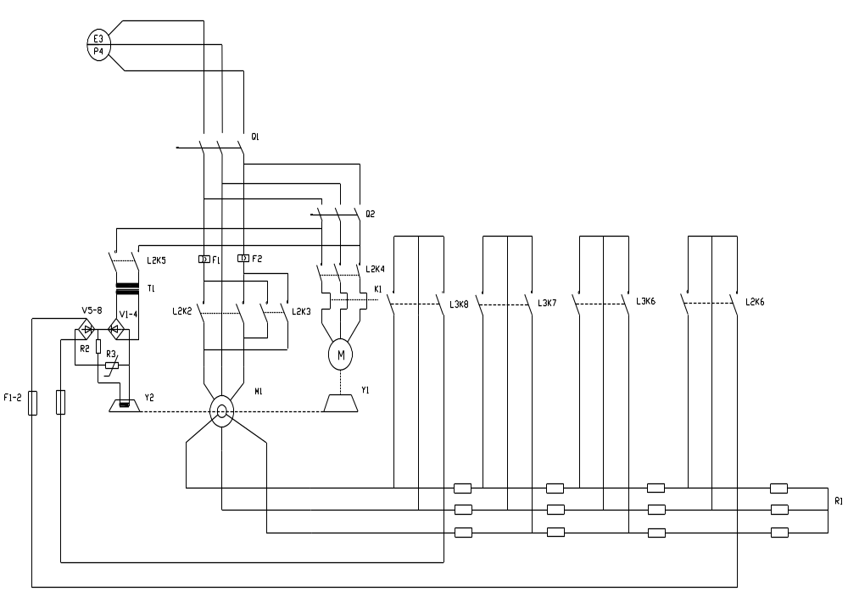图2-4
从变幅机构主回路原理图中可以看出，空气开关Q1控制电机M1电源，Q1处于分断状态时，可以单独对变幅机构主回路检修。Q2是控制变幅制动电机的空气开关。F1、F2是变幅机构过流继电器，其常闭触点控制变幅控制回路电源，一旦过流继电器动作，变幅控制回路就失电，起过流保护作用。K1是制动电机的热继电器，用常闭触点控制变幅控制回路电源，一旦热继电器动作，控制回路失去对主回路的控制作用。M是制动器电机，该电机带动液力推动器，电机转动时，该制动器打开，断电则进行制动。制动电机由L2K4接触器控制。M1电机提供动力电源，功率37千瓦，带涡流制动装置。L2K2、L2K3接触器控制其正反转，也就是控制门机的出幅和收幅。变幅速度是通过变幅电机转子绕组串接的电阻的阻值大小来决定的。改变电阻阻值大小是通过控制L2K6、L3K6、L3K7、L3K8接触器来实现的。变幅系统主回路的涡流制动装置，由变压器T1和整流二极管V1～V4将交流电源整流成直流电源，供给涡流制动器Y2使用。V5～V8从变幅电机转子绕组中取串电阻电压，整流后限制涡流制动器电流的大小，串电阻电压值越高，转子绕组的电流越大，流经涡流制动器的直流电随之减小，涡流制动力矩就会减小，反之增大。
二、控制回路（见图2-5）：
变幅机构为单电动机驱动，采用二次电阻及涡流制动器启动和调速。
在合上总电源后，指示灯P8H1亮，表示变幅机构控制回路正常。
手柄打在第一档时，选择增幅为L2K2吸合，选择减幅为L2K3吸合，电动机串入全电阻，手柄打在第二档，L2K6吸合，切除预备级电阻；手柄打到第三档，按时间原则L3K6、L3K7、L3K8吸合，自动切除余下各级电阻。涡流制动器在变幅时，前二档均接入，第三档后切除，电动机可以自动加速到额定运行状态。
操作时，如果需要低速运行，手柄可以在第一档或第二档停留。此时L2K5吸合，涡流制动器接入，可以得到两条低速运行特性。但停留时间不能太长，一般不超过一分钟，否则涡流制动器及起动电阻器均会过热。如手柄从第三档位立刻回零，线路保证先加入涡流制动器，使其低速。制动器延时抱闸，以减少变幅运行对臂架的冲击。
行程开关L4S1、L4S2为增幅终点和减幅终点前减速点，当手柄在第三档时进入这两个区域，会自动接入涡流制动器减速，同时发出灯光报警信号。L4K1、L4K2为增、减幅终点限位继电器，当增幅、减幅继电器L4K1、L4K2断电动作后，对应增、减幅接触器回路断开，只能向相反方向操作。
当系统超力矩保护动作时，延时2秒后，断开变幅机构控制电源，使其不能工作。
  - 电阻调速式门座起重机旋转机构线路分析
旋转机构主回路
旋转机构主回路如图2-6所示
旋转机构主回路
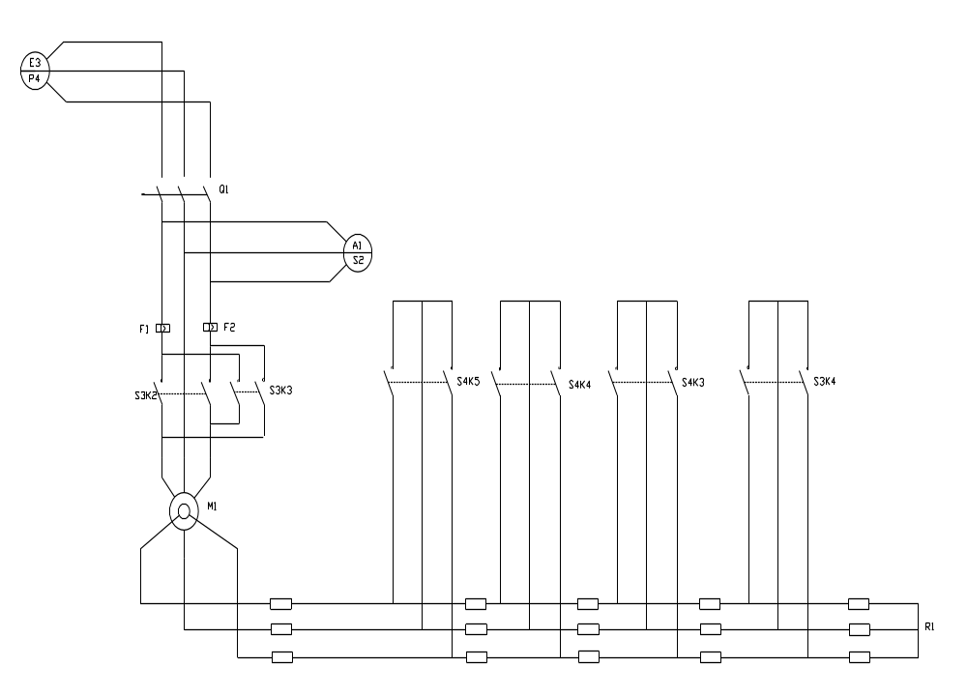图2-6
旋转机构主回路与变幅机构主回路基本相同。两者相比较，旋转机构为两台并联电机，变幅机构有涡流制动器、电气制动，而旋转机构没有涡流制动，采用脚踏液压制动。旋转机构主回路原理图中，各电气元件的作用与前面讲到的变幅机构的原理相同，再次不再赘述。
二、控制回路（见图2-7）：
旋转机构为双电机驱动方式，转子串二次电阻启动，按时间原则逐级切除，接触器均为四联交流接触器。
在合上总电源后，指示灯P8H5亮，表示旋转机构控制回路正常。控制回路原理见图？
操作时，无论左旋或右旋，手柄打在第一档时，电动机串入全电阻，处于预备及起动状态，电动机电源由S3K2或S3K3接通；手柄打在第二档时，S3K4吸合，切除预备级电阻；手柄打到第三档，S4K3、S4K4、S4K5按时间原则自动切除余下的各级电阻。
旋转机构制动时，与脚踏刹车联锁的开关S3S2切断其控制回路，使旋转电动机断电，以策安全。下班时，用手操作制动器使其抱紧，其联锁限位开关S3S3、S3S4、S3S5、S3S6切断旋转控制回路。
当系统超力矩保护动作时，延时2秒后，断开旋转机构控制电源，使其不能工作。
第五节 电阻调速式门座起重机行走机构线路分析
一、主回路：
大车行走机构由四台电动机驱动，转子接不对称二次电阻。运行时，第一档G12K2吸合，打开制动器电机M，第二档G9K2或G9K3吸合，行走电机接入电源，带全电阻启动，第三档G9K4、G10K1、G10K2、G10K3、G10K4接触器由时间继电器控制，逐级切除各级电阻。K1、F2是热继电器和过流继电器，分别对制动器电机和行走电机保护。
大车行走及制动四台电机的驱动电源采用并联方式，各方向分别由一名接触器控制，制动器有一台接触器控制，运行时四台驱动行走电机切除多级电阻同步，电机速度一致。见图2-8。
行走机构主回路
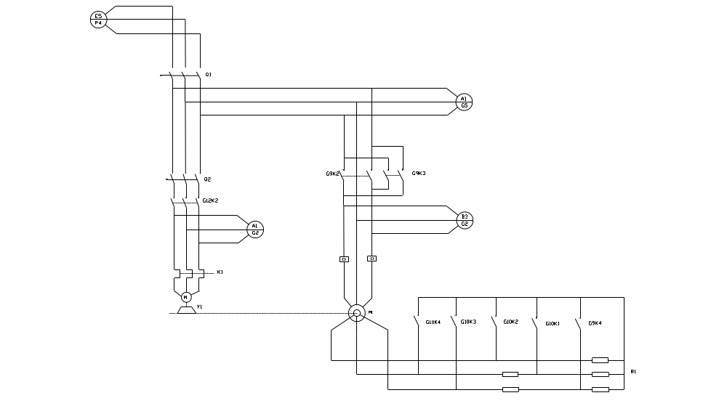图2-8
二、控制回路（见图2-9）：
在合上总电源后，指示灯P8H6亮，表示行走机构控制回路正常。
M16-30门座起重机行走控制回路设有多重保护，行走电机过流保护G1F1、G1F2、G2F1、G2F2、G3F1、G3F2、G4F1、G4F2，行走制动电机过热保护G1K1、G2K1、G3K1、G4K1，防爬器驱动电机过热保护G5K1、G5K2及上述三种机构短路、电缆终端限位均可控制行走控制回路，一旦其中一个部件出现异常，均能切断行走机构的电源，当放缆终端限位开关G8S2动作，行走控制回路断电时，可由联动控制台上的限位旁路按钮G8S1来临时接通回路，操作行走走向卷绕方向运行，使放缆限位开关复位，恢复正常。
这里要强调的是门座起重机行走机构不是工作机构，只有在门机无负荷状态下才能操作使之行走。
- 照明及辅助系统
本机在司机室内设有八路照明开关箱，照明电源接于主电源开关P4Q1的上端，所以当P4Q1断开动力电源时，照明电源仍然有电。
门架扶梯和机上扶梯及平台照明一般为白炽灯，其中门架扶梯灯采用双联开关控制。
机器房、电气房装有双管荧光灯，司机室装有蓬顶灯，保证足够的照明。
在司机室旁边的门机正中央，装有二只400瓦钠灯，供工作照明。
另外，在司机室、机器房和电气房及门架平台上，还各装有必要的电源插座，以及风速仪，热风机及必要的临时检修、照明电源。
在门架上和机器房内，还装有风机插座；司机室内有空调机插座。
- 联动控制台
联动控制台左操作台手柄控制变幅和旋转机构，手柄向前为增幅，向后为减幅；手柄向左为左旋，向右为右旋。联动控制台右操作台手柄控制起升和行走机构。手柄向前为下降，向后为起升，手柄向左为左行，向右为右行。

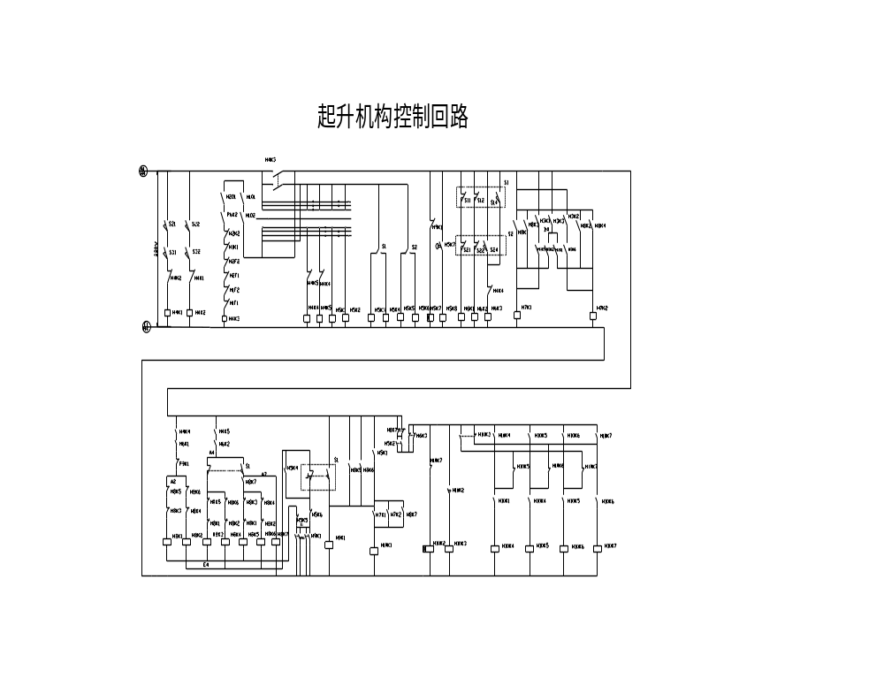 图 2-3
